

EXMO. SR. DR. JUIZ FEDERAL DA 1ª VARA FEDERAL DA SUBSEÇÃO DE CARAZINHO DA SEÇÃO JUDICIÁRIA DO RIO GRANDE DO SUL

Processo: 5000769-51.2023.4.04.7118/RS

CAIXA ECONOMICA FEDERAL, previamente qualificada nos autos do processo em epígrafe, neste ato, representada por seus advogados que esta subscrevem, nos autos da AÇÃO DE INDENIZAÇÃO, que lhe promove JANAINA MARIA BICIGO DE QUADROS, vem, por seus advogados abaixo assinados, em atenção ao recurso interposto pela parte autora, pelas razões e fundamentos a seguir expostos, apresentar suas:

CONTRARRAZÕES AO RECURSO INOMINADO

Pelo que requer seja negado provimento ao recurso interposto, haja vista os motivos abaixo apresentados.

Nestes Termos,
Pede Deferimento,
Carazinho, 30de Junho de 2023.
JOÃO BARBOSA
OAB/RS 90657-A

EGRÉGIA TURMA RECURSAL DA SEÇÃO JUDICIÁRIA DO RIO GRANDE DO SUL,

Contrarrazões da Recorrida
Caixa Econômica Federal

DA SÍNTESE DA DEMANDA
A parte apelada alega que firmou com a TECTUS INCORPORAÇÕES S.A., através de financiamento da CAIXA ECONÔMICA um Instrumento Particular de Compra e Venda para aquisição de uma unidade habitacional no EMPREENDIMENTO HABITACIONAL RESIDENCIAL ANDALUZ, na cidade de Carazinho/RS.
Salienta que após assinatura do contrato do PMCMV houve atraso na entrega do imóvel, inicialmente prevista para 22/11/2021.

Ocorre que a parte recorrente sequer atentou-se à previsão contratual contida na cláusula 4.9, operada no caso em tela, de modo a alterar o termo final para entrega para a data de 22/07/2022:
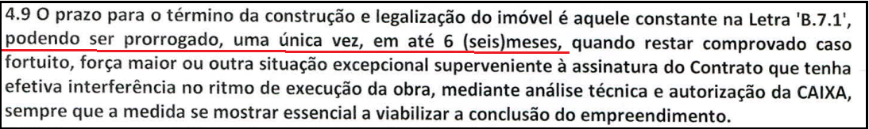

Fato é que a ré figurou no presente contrato apenas como agente financeiro, não possuindo obrigação legal e contratual na construção do imóvel, tampouco na fiscalização da obra, sendo tal incumbência de inteira responsabilidade da construtora do empreendimento: TECTUS INCORPORAÇÕES S.A.

Ademais, O cronograma original era de 24 meses. Como a Construtora começou a apresentar problemas na execução da obra, apresentou novo cronograma, aumentando o prazo para 30 meses. Pelo novo cronograma, a obra deveria estar concluída em 29/05/2022.
Atualmente o % de execução é de 66,39%. A CAIXA já fez o comunicado de sinistro para a seguradora, visando a substituição da construtora.
Ainda, o Jurídico foi demandado para entrar com ação, para a CAIXA assumir o canteiro de obras. Foi concedida a emissão de pose para a CAIXA, no dia 16/11/2022. A seguradora fez vistoria para orçar a conclusão da obra em 12/12/2022 a 16/12/2022. A CAIXA colocou vigilância na obra, desde o dia da posse.
Assim, s seguradora apresentou à CAIXA orçamento para finalizar a obra, que após análise da CAIXA, autorizamos a Seguradora a emitir convite para construtoras. A seguradora irá convidar construtoras para finalizar a obra.
Feitas as análises necessárias, entendeu o magistrado por julgar nos seguintes termos:

“Ante o exposto, rejeito as preliminares arguidas e, nos moldes do art. 487, I, do CPC, julgo parcialmente procedentes os pedidos inicialmente declinados, extinguindo o processo com resolução do mérito, para autorizar a autora a promover o depósito em conta judicial dos valores devidos à Tectus Incorporações S.A., cuja destinação deverá ser definida após a conclusão do procedimento de substituição da construtora.
Diante da sucumbência mínima da ré, condeno a parte autora ao pagamento das custas processuais e dos honorários advocatícios, estes fixados em 10% sobre o valor atualizado da causa. Entretanto, suspendo, desde já, a exigibilidade das verbas de sucumbência, nos termos do disposto no art. 98, § 3º, do Código de Processo Civil.”

Não obstante as corretas fundamentações do juízo a quo, entendeu a parte autora, ora recorrente, por interpor recurso, que deverá ser improvido pelos motivos a seguir expostos:

PRELIMINARMENTE - DA EXCLUSIVA RESPONSABILIDADE DA CONSTRUTORA PELO ATRASO NA CONCLUSÃO DAS OBRAS

A par do acima exposto, tem-se que a recorrente carece de interesse de agir em relação à CAIXA. Esta empresa pública tão somente emprestou dinheiro para que o mutuário adquirisse imóvel por ele e exclusivamente por ele escolhido.

Ora, o mutuário adquiriu o imóvel escolhido por ele próprio e porque não possuía a integralidade dos recursos em dinheiro, celebrou contrato de mútuo com a CAIXA.

A CAIXA não vendeu o imóvel à recorrente, apenas foi procurada para viabilizar financeiramente a aquisição do bem.

Por conta desse empréstimo fornecido para que os moradores pudessem adquirir os imóveis por eles escolhidos, a CAIXA recebeu o bem em garantia fiduciária.
Aliás, a averiguação pericial somente se presta a comprovar o valor do bem para efeitos de garantia fiduciária e liberação do financiamento, mas sempre tendo em vista tratar-se de unidade escolhida pelo próprio mutuário.

Reprise-se que a CAIXA firmou com a parte recorrente contrato de mútuo, e esse só se extingue com a devolução da coisa mutuada, no caso, o dinheiro emprestado à parte recorrente para que pudesse comprar o imóvel que adquiriu. Deverá ser devolvido pelo recorrente à CAIXA a integralidade do valor emprestado, para que se retorne ao status quo ante.

Por fim, Excelência, não se pode olvidar, ainda, a situação de que esta ré não participou da compra e venda, mas apenas emprestou dinheiro para que a parte recorrente a realizassem. Compete à parte recorrente cumprir a sua parte no pactuado, mediante o pagamento das prestações devidas.

Com efeito, a solidariedade não se presume: ou decorre do contrato ou da lei.

Logo, não há como admitir-se qualquer ônus decorrente de vícios no imóvel recaiam sobre esta Empresa Pública.

Resta evidente que toda a responsabilidade pelos danos decorrentes de atraso na obra ou deficiência na construção é da construtora, não podendo ser imputados a quem quer que seja, quanto mais ao agente financeiro, eis que ausente estipulação legal e contratual.

Da mesma forma, é da Construtora a responsabilidade pelo prazo na entrega do imóvel, pela viabilização do “Habite-se” e por toda a realização do empreendimento.

Com efeito, a CAIXA não fiscaliza as obras, pois não tem engenheiros residentes e não emite relatórios de fiscalização, que são de responsabilidade exclusiva da Construtora responsável pelo desenvolvimento da obra.

A Caixa, através de seus técnicos, efetua apenas a mensuração de obra para liberação de etapa da obra, com percentuais de serviços e materiais aplicados, a fim de evitar adiantamentos indevidos à construtora, sendo que a responsabilidade pela construção, inclusive em relação à prazos e qualidade, é exclusivamente dos engenheiros e sócios da construtora.

Por outro lado, a responsabilidade pela legalização do empreendimento junto à Prefeitura Municipal e ao Cartório de Registro de Imóveis,
também é da Construtora, inclusive quanto à emissão de “Habite-se”.

Destarte, sob qualquer ângulo que se analise, deve ser de pronto rejeitada a pretensão de responsabilidade da CAIXA em relação a qualquer aspecto concernente à obra, bem como o pedido de reparação de danos materiais e morais, carecendo de interesse processual em relação à Caixa, impondo-se a extinção do processo sem resolução do mérito.

PRELIMINARMENTE - DA ILEGITIMIDADE PASSIVA AD CAUSAM DA CAIXA PARA QUESTÕES ALHEIAS AO CONTRATO DE FINANCIAMENTO

A CAIXA é parte ilegítima para os pedidos alheios ao contrato de mútuo e alienação fiduciária, tais como a devolução de valores pagos à Construtora, despesas de corretagem e danos morais decorrente de atos relacionados à compra e venda, visto que tão somente emprestou dinheiro para que o mutuário adquirisse o imóvel que escolheu. A CAIXA não construiu nem vendeu aquele imóvel.

A Caixa é mutuante e credora fiduciária, conforme se verifica no “Contrato De Compra E Venda De Terreno E Mútuo Para Construção De Unidade Habitacional, Alienação Fiduciária E, Garantia E Outras Obrigações – Apoio à Produção de Habitações – recursos do FGTS”.

Daí se conclui, que a Caixa não é parte legítima para figurar no pólo passivo da presente demanda, em relação às questões alheias ao contrato de mútuo e alienação fiduciária, porque, como já dito, apenas concedeu empréstimo, para a aquisição do imóvel pela recorrente, conforme entendimento PACÍFICO da jurisprudência:

SISTEMA FINANCEIRO DAHABITAÇÃO – PROCESSUAL CIVIL – AGRAVO DE INSTRUMENTO CONTRA DECISÃO QUE EXCLUIU A CAIXA ECONÔMICA FEDERAL DA LIDE E DECLINOU DA COMPETÊNCIA DA JUSTIÇA FEDERAL – AÇÃO AJUIZADA COM O ESCOPO DE ANULAR CONTRATO DE COMPRA E VENDA COM MÚTUO SOB O ARGUMENTO DE QUE O IMÓVEL FOI DESTRUÍDO EM RAZÃO DO AFUNDAMENTO DO SOLO – RELAÇÃO DE MÚTUO HABITACIONAL NA QUAL A CAIXA ECONÔMICA FEDERAL FIGURA COMO PRESTAMISTA, E NÃO COMO ALIENANTE – AGRAVO DE INSTRUMENTO IMPROVIDO.
- Reside a controvérsia noticiada no presente instrumento acerca da legitimidade do agente financeiro, no caso a Caixa Econômica Federal, para figurar no pólo passivo de ação ajuizada com o escopo de anular contrato de compra e venda com mútuo sob o argumento de que o imóvel foi destruído em razão do afundamento do solo.

- Duas são as relações jurídicas postas em discussão.
- A primeira diz respeito à venda e compra, pactuada com a co-ré RPA CONSTRUTORA E INCORPORADA LTDA.
- O vício redibitório ‘é o defeito oculto da coisa que dá ensejo à rescisão contratual, por tornar o seu objeto impróprio ao uso a que se destina, ou por diminuir o seu valor de tal modo que, se o outro contratante soubesse do vício, não realizaria o negócio pelo mesmo preço’ (ARNOLDO WALD, Curso de Direito Civil Brasileiro – Obrigações e Contratos – 14ª edição, Ed. RT, p.265).
- Contudo, a lei impinge ao alienante responsabilidade pelos vícios redibitórios, situação essa que não é a da empresa pública.
- Na relação jurídica informada, a CAIXA ECONÔMICA FEDERAL figura como prestamista do financiamento, não como alienante.
- Assim, não há aventada solidariedade da CAIXA ECONÔMICA FEDERAL em relação ao alegado vício do imóvel na medida em que a empresa pública federal não ‘intermedia’ a venda de imóveis, pois não tem funções de corretagem; apenas prestou ao autor dinheiro para adquirir o imóvel.
- Nenhuma foi a interferência da agravada CAIXA ECONÔMICA FEDERAL para consecução do contrato, além de emprestar o dinheiro ao agravante.
- Dessa forma, em razão da natureza da relação jurídica formada entre a CAIXA ECONÔMICA FEDERAL e a parte autora, não há responsabilidade da empresa pública no negócio noticiado nos autos capaz de atrair a competência da Justiça Federal para apreciar e julgar a lide.
- Agravo de instrumento improvido.

ACÓRDÃO
Vistos, relatados e discutidos estes autos, em que são partes as acima indicadas, ACORDAM os integrantes da Primeira Turma do Tribunal Regional Federal da 3ª Região, à unanimidade, em negar provimento ao agravo de instrumento, nos termos do relatório e coto do Relator, constantes dos autos, e na conformidade da ata do julgamento, que ficam fazendo parte integrante do presente julgado.
São Paulo, 27 de março de 2007. (data do julgamento)
JOHONSON di SALVO
Desembargador Federal Relator”

Assim, carece de interesse processual em relação à Caixa, impondo-se a extinção do processo sem resolução do mérito, também por esta razão.

DO MÉRITO

De outra parte, na eventual hipótese de não restarem acolhidas as preliminares supra (o que se admite apenas para argumentar), no mérito melhor sorte não socorrerá a parte recorrente.

DOS PRINCÍPIOS QUE REGEM AS CONTRATAÇÕES
A recorrente procurou a Caixa para que esta financiasse a compra de um imóvel, objeto de financiamento concedido pela Caixa, apresentando toda a documentação pertinente.

Com essa documentação, a Caixa promoveu atos para a concessão do financiamento, conforme requerido pela recorrente.

No entanto, esta procura atribuir uma responsabilidade à Ré-Caixa, esquecendo-se que os fatos só ocorreram por culpa do vendedor, que deixou de cumprir a obrigação de entregar o imóvel na data prevista.

A relação, portanto, estabelece-se entre alienante e alienatário e a Caixa não é a alienante.

Efetivamente, com relação ao pactuado junto à CAIXA, tem-se que o contrato tem como fundamento ético a vontade dos contratantes, que em conformidade com uma ordem legal, procuram atingir um objetivo específico, produzindo efeitos jurídicos.

O princípio da força obrigatória dos contratos consubstancia-se na regra que é lei entre as partes. Celebrado com observância de todos os pressupostos e requisitos necessários à sua validade, deve ser executado pelas partes como se suas cláusulas fossem preceitos legais imperativos. A presunção de que foram aceitas as condições contratuais livremente impede que a Autoridade judicial suavize ou liberte o contratante inadimplente de seu cumprimento.

A recorrente assevera que subscreveu o instrumento contratual assumindo, junto à CREDORA, a responsabilidade pelo avençado. Desta forma, a não ser que alegue a existência de qualquer vício, previsto no Estatuto Processual Civil, e passíveis de macular o ato jurídico perfeito e acabado, não há direito que o ampare, conforme estabelecido na Constituição Federal – art. 5°, XXXVI.

Assim é que, tendo os contratantes capacidade para emitir a vontade, (consentimento), sendo lícito o objeto do contrato e obedecida a forma legal, assumem no momento da contratação toda a força jurídica social, assegurando sua execução segundo a vontade que presidiu à sua constituição.

De outro lado, o contrato de adesão não nega a liberdade individual, não retira o caráter volitivo dos contratantes, pois nada mais é do que o oferecimento de uma estrutura legal daquela espécie de contrato, a qual poderá ou não o contratante consentir. Nesse aspecto, deve ficar claro que o contratante que firmou pacto nessas condições não se limitou a aderi-lo, mas efetivamente o aceitou.

A origem e características do contrato trazido à discussão não escapam às regras do Direito Civil. O contrato de financiamento habitacional retira suas cláusulas das próprias leis que regem essa categoria de contrato, à época da celebração. O agente financeiro nada mais faz do que transcrever tais regras transformando-as em cláusulas.

Sob esse ponto de vista a "adesão" é também do credor, que só poderá oferecer empréstimo em conformidade com o previsto em lei, mormente tratando-se de matéria essencialmente de cunho social, onde a liberdade do credor restringe-se aos atos pré-contratuais, isto é, em analisar as condições pessoais dos candidatos, (idade, tempo de emprego, renda, restrições cadastrais)

Se o contrato é a garantia do que as partes esperam uma da outra na sua vigência, não pode ser modificado, a não ser pela própria vontade dessas partes (obviamente dentro das limitações impostas pelas leis) ou pela incidência de normas de ordem pública, que tem a função de adequar regras ultrapassadas à situações atuais, obrigando as partes a ela se submeter.
OUTRAS CONSIDERAÇÕES ACERCA DA AUSÊNCIA DE RESPONSABILIDADE CIVIL DA CAIXA NO CASO EM PAUTA

Como se verifica da fundamentação apresentada na presente, seja qual for o ângulo de enfoque, não estão presentes os requisitos que ensejam o reconhecimento da responsabilidade civil em relação à CAIXA.

Com efeito, a responsabilidade civil tem por escopo fundamental o restabelecimento do equilíbrio patrimonial rompido em decorrência de ato ilícito gerador de dano à esfera moral ou patrimonial de determinado sujeito de direito e para surgir a obrigação de indenizar, é necessária a ocorrência de quatro pressupostos, a saber:

- Dano a ser ressarcido;
- Ato ilícito;
- dolo ou culpa pelo agente; e
- Nexo de causalidade entre o dano verificado e o ato culposo ou doloso do agente.

Assim, para o surgimento da obrigação de indenizar, em primeiro lugar faz-se mister a verificação de dano, seja ele moral ou material, em detrimento de certo sujeito de direito. Inexistindo dano, não há que se falar em prejuízo a ser ressarcido.

Em segundo lugar, torna-se necessária a constatação de prática de ato ilícito por parte de determinado agente. Ato ilícito que, na definição de PLANIOL, “consiste na infração de uma obrigação preexistente, e que pode ser perpetrado pelo agente que, dolosa ou culposamente (negligência, imperícia, imprudência)”. Em outras palavras, pode-se dizer que da ilicitude do ato decorre a materialização da culpa do agente.
Por fim, o terceiro pressuposto necessário para o surgimento da obrigação de indenizar consiste no nexo de causalidade, assim entendido como o liame que vincula diretamente o ato ilícito praticado pelo agente ao dano sofrido pela vítima.

Desse modo, se restar demonstrado que não há qualquer relação de causa e efeito entre o ato ilícito praticado pelo agente e o dano sofrido pela vítima, também não há que se falar em responsabilidade civil ou em dever de indenizar.

Nesse diapasão, é clara a disposição normativa do art. 186 do Código Civil, cuja substância é de fundamental importância no ordenamento jurídico pátrio, in verbis:

“Art. 186. Aquele que, por ação ou omissão voluntária, negligência ou imprudência, violar direito e causar dano a outrem, ainda que exclusivamente moral, comete ato ilícito.”

Corroborando as colocações acima expostas, cumpre trazer à colação o lúcido magistério de WASHINGTON DE BARROS MONTEIRO:

“A responsabilidade civil tem como extremos legais: a) a existência de um dano contra o direito; b) a relação de causalidade entre esse dano e o fato imputável ao agente; c) a culpa deste, isto é, que o mesmo tenha obrado com dolo ou culpa (negligência, imprudência ou imperícia)
(...)
Nosso Código Civil manteve-se fiel à teoria subjetiva. Em princípio, para que haja responsabilidade, é preciso que haja culpa; sem prova desta inexiste obrigação de reparar o dano. Nessa ordem de idéias, preceitua o art. 159, num de seus dispositivos fundamentais, que ‘aquele que, por ação ou omissão voluntária, negligência ou imprudência, violar direito ou causar prejuízo a outrem fica obrigado a reparar o dano’. Em face, pois, da nossa lei, a reparação do dano tem como pressuposto a prática de um ato ilícito. Todo ato ilícito gera para seu autor a obrigação de ressarcir o prejuízo causado. É de preceito que ninguém deve causar lesão a outrem” (MONTEIRO, Washington de Barros, Curso de direito Civil, Vol. V, 28ª ed., Ed. Saraiva, São Paulo, 1995

Na hipótese em comento, a responsabilidade atribuída à CAIXA (indevidamente, frise-se) é subjetiva, tendo em vista que, embora se trate de empresa pública, a mesma não se encontra na prestação de serviços públicos, agindo simplesmente na condição de instituição financeira. Desta forma, para que seja reconhecida a responsabilidade da CAIXA, faz-se necessária a comprovação de ação ou omissão - dolosa ou culposa -, bem como, o dano e o nexo causal entre estes, conforme já relatado alhures.
O Código de Processo Civil estabelece em seu art. 373 dispõe:
“Art. 373. O ônus da prova incumbe:
I – ao autor, quanto ao fato constitutivo do seu direito;”

É lição sedimentada na doutrina que o ônus da prova incumbe a quem alega. Para tanto transcrevemos lúcida lição de Ernane Fidélis dos Santos, em sua obra “Manual de direito processual civil”, 3ª ed. Saraiva: São Paulo, 1994, vol. I, p. 380, em que tem-se:

“A regra que impera mesmo em processo é a de que quem alega o fato deve prová-lo’. O fato será constitutivo, impeditivo, modificativo ou extintivo do direito, não importando a posição das partes no processo. Desde que haja afirmação da existência ou inexistência de fato, de onde se extrai situação, circunstância ou direito a favorecer a quem alega, dele é o ônus da prova.”

Consoante exposto nos itens anteriores, a CAIXA ECONÔMICA FEDERAL não possui qualquer responsabilidade na construção ou prazo de entrega do imóvel.
Consequentemente, não há o que se falar em responsabilidade da CAIXA ao pagamento de danos materiais e/ou morais.
Não é a CAIXA na qualidade de Agente Financeiro que deverá indenizar danos alegados pela parte autora pela demora na entrega das chaves, pois esta empresa pública não é a responsável pela entrega das chaves do imóvel. Ou seja, não foi a CAIXA que deu causa aos alegados danos.
Como antes dito, a CAIXA ECONÔMICA FEDERAL foi incluída no pólo passivo por ser agente financeiro, e, como agente financeiro não pode ser responsabilizado por perdas e danos.
Caso danos materiais ou morais tenham realmente ocorrido (o que depende de prova, cujos ônus é da parte Autora), o ressarcimento deverá ser postulado de quem deu causa, e, se a causa foi a demora na entrega do imóvel (entrega das chaves), a evidência, o legitimado para tanto somente poderia ser a CONSTRUTORA e/ou VENDEDORA do imóvel.
Demonstrando ainda a estrita boa-fé da Caixa Econômica Federal, indicamos que houve cobrança desta à construtora, tão logo tomou conhecimento do atraso nas obras:

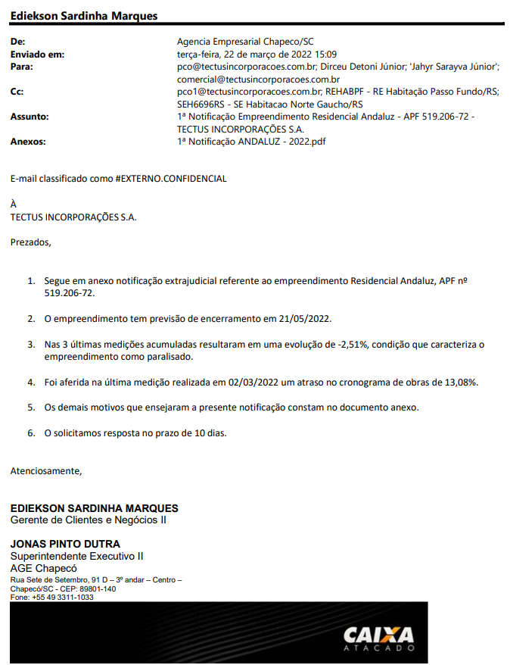

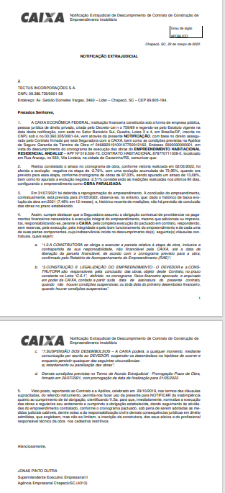

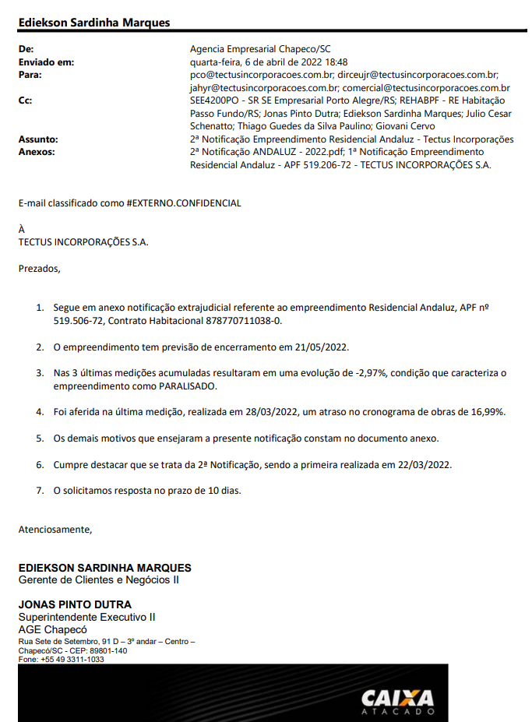

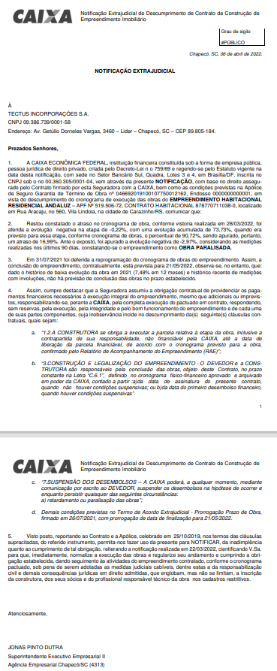

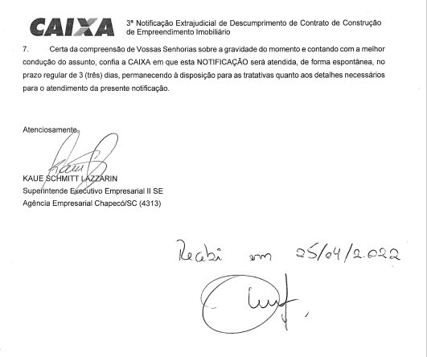

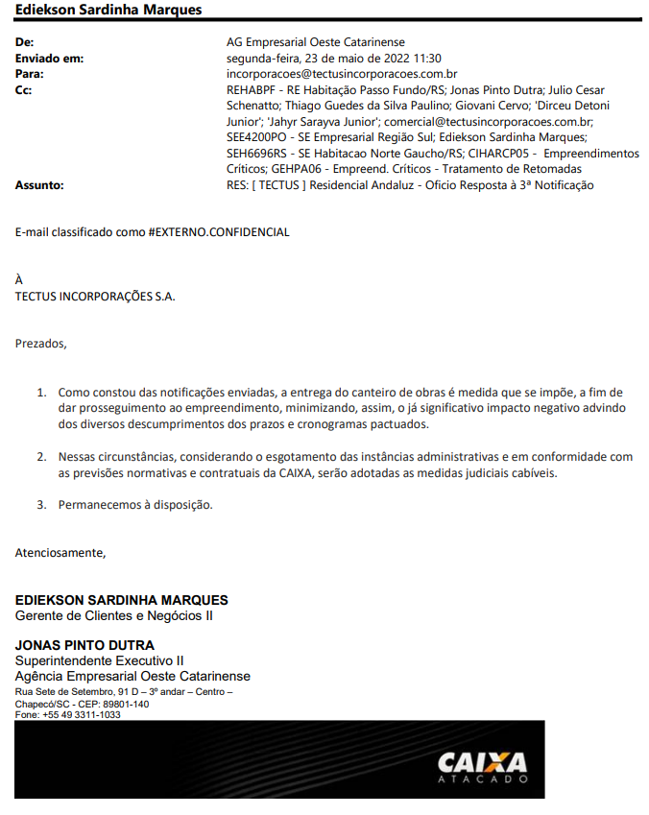

Ressalta-se, ainda, que o dano material deve ser cobrado de quem eventualmente o causou. Por certo não foi a CAIXA a causadora dos mencionados percalços da parte apelante!
Consigne-se ainda, nobres julgadores, que a CAIXA adotou todas as medidas contratualmente que se obriga, notadamente com a notificação da construtora e providências para sua substituição, pelo que não há de se falar em responsabilização.

Assim sendo, merece ser julgado improcedente o pedido deduzido na exordial em relação à CAIXA, de modo que deva ser mantida incólume a r. Sentença fustigada.
- Conclusão

Por todo o exposto, confia e espera a parte apelada, fiada no senso de justiça e critério de razoabilidade que sempre nortearam as decisões dessa C. Turma Recursal, que o recurso não seja provido, mantendo incólume a r. sentença.

Pugna a parte recorrida pela condenação da parte recorrente em custas e honorários do advogado.
Requer a Ré que todas as intimações sejam encaminhadas ao escritório de seus patronos, sito na Rua do Passeio, 38, Torre 2, 15 andar, Sala 1509/1512 – Centro - CEP:20021-290 – RJ – Rio de Janeiro e que as publicações sejam realizadas, exclusivamente, em nome do patrono Dr. JOÃO ALVES BARBOSA FILHO, inscrito sob o nº OAB/RS 90657-A, sob pena de nulidade das mesmas.
Nestes Termos,
Pede Deferimento,
PORTO ALEGRE, 30 de Junho de 2023.
JOÃO BARBOSA
OAB/RS 90657-A

